北市石牌國小八十八學年度第一學期第三次月考數學科試卷
六年 班 號姓名

- 選擇題：20﹪
1.（ ）5公斤：10公尺的比是：（ 1：2 2：1 5：10 不能比較）。
2.（ ）那一個數最大？（ $\frac{9}{\text{100}}$ 0.11 $\frac{1}{\text{10}}$ $\frac{\text{99}}{\text{1000}}$）。
3.（ ）0.6：$\frac{1}{6}$＝（ 1：1 1：6 6：1 18：5）。
4.（ ）下列各數中，那一個是介於 0.67 和 0.68 之間的三位小數？（ 0.768 0.687 0.867 0.678 ）。
5.（ ）正方形甲的邊長是正方形乙的 $\frac{1}{3}$，則甲的面積是乙的：（ $\frac{1}{9}$ $\frac{1}{\text{27}}$ 9倍 27倍）。
6.（ ）哥哥的錢是弟弟的$\frac{5}{9}$倍，則弟弟的錢是哥哥的幾倍？（ $\frac{5}{9}$倍 1$\frac{5}{9}$倍 $1\frac{4}{5}$倍 $1\frac{1}{5}$倍）。
7.（ ）甲、乙兩人的錢一樣多，如果乙給甲 5 元，兩個人的錢變成：（ 甲多 5 元 乙少 5 元 甲多 10 元 乙多 10 元）。
8.（ ） 4.05 等於（ $4\frac{5}{\text{10}}$ $4\frac{1}{\text{20}}$ $4\frac{5}{\text{100}}$ $\frac{\text{405}}{\text{100}}$），以上那個答案是錯的？
9.（ ）在數線上，把 0.2 到 0.3 兩點間分成 10 等分，每等分表示多少？ （ 0.1 0.01 0.001
1）。
10.（ ）前項除以後項所得的商叫 （ 比 積 前項 比值）。
- 填充題：16﹪
1. 42.5 ×$\frac{5}{7}$＋17.5 ×$\frac{5}{7}$ ＝（ ）×$\frac{5}{7}$
2. 0.275 ＝ $\frac{\text{275}}{\left( \right)}$ ＝ $\frac{\left( \right)}{\text{40}}$
3. 8.008 ＝ $8\frac{8}{\left( \right)}$ ＝ $\left( \right) \frac{1}{\left( \right)}$
4. 8.5 ＝ $\frac{\text{17}}{\left( \right)}$ ＝ ：4
5. 125 ×72 ＝ 125 ×8 ×
＝ 25 × ×8
6. 65公分：1公尺 ＝ 65公分： 公分
＝ 13：
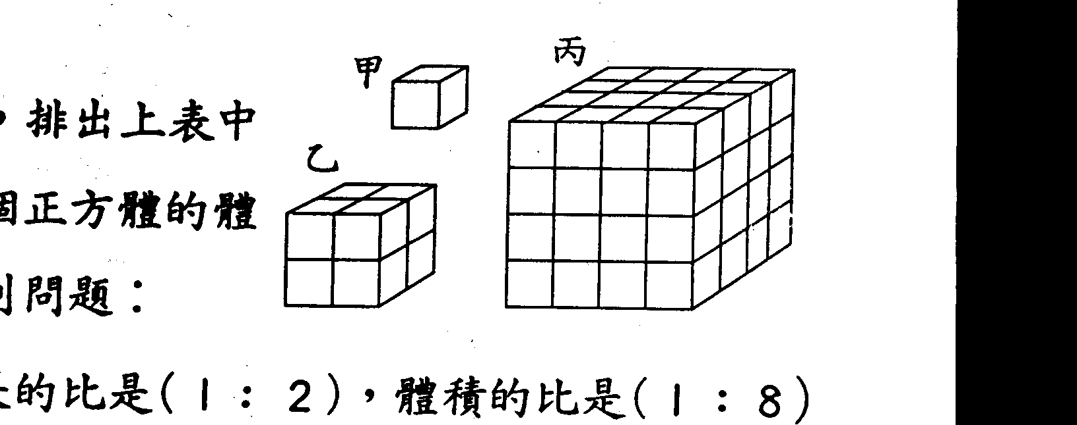
- 拿出數學積木，排出右圖中
甲、乙、丙三個正方體的體
積，並回答下列問題：
甲、乙邊長的比是 ( )， 體積的比是( )
丙的邊長是甲的( )倍，體積是甲的( )倍。

- 將分數化為小數，小數化為最簡分數：8 ﹪
1. $\frac{5}{8}$ ＝ （ ） 2. $4 \frac{\text{21}}{\text{25}}$ ＝（ ）
3. 5.64 ＝（ ） 4. 2.06 ＝（ ）

- 寫出下列各比的比值： 6 ﹪
$\frac{3}{5}$ ：$1 \frac{2}{3}$ 8.75：3.75

1.2 ：$\frac{6}{7}$

- 計算題：16 ﹪
13：□ ＝ 91：63 9：2 ＝ □ ：$\frac{3}{5}$

11 ÷（1－$\frac{1}{5}$＋$\frac{2}{3}$）×2 $1 \frac{1}{2}$＋（2.5－$1 \frac{1}{2}$）÷$\frac{2}{3}$

$3 \frac{2}{7}$ × 0.47＋ $3 \frac{2}{7}$ ×0.53 253 ×81＋19 ×253

288 ÷（□－6）＝ 72 9 + 99 + 999

北市石牌國小八十八學年度第一學期第三次月考數學科試卷
六年 班 號姓名

六、應用題：34分
（1）圖書館的書籍中，文學類和科學類冊數的比是7：3，
兩類共有490冊，文學類和科學類各有多少冊？若文
學類又添購98冊，問二者冊數比為何？（4分）

（2）用3元或7元的郵票，湊成210元，有幾種湊法？
1.每種錢都含有只用（ ）元的湊法。（1分）
2.每滿幾元就可以多一種湊法？（ ）（1分）
3.原問題該怎麼算？（2分）

（3）香蕉$1\frac{2}{5}$公斤賣42元，蘋果價錢是香蕉的3.6倍，各買
$2\frac{1}{2}$公斤，付千元鈔票一張，可找回多少元？（4分）

（4）禮堂裡的坐位，按號碼從第 1行第 1列開始坐，每一
列有16個坐位，坐滿後再坐到下一列，小美的坐號是
123號，她是坐在第幾行？第幾列？（4分）

（5）媽媽做蛋糕，用了糖50克、麵粉100克和蛋250克，
請用最簡單整數回答下列問題：
- 糖和麵粉的比是？（2分）
- 蛋和糖的比是？（2分）
- 蛋和麵粉的比值是？（2分）

（6）新民每分鐘走60公尺，小惠每分鐘走90分鐘，兩人
從同一地點出發，新民先走5分鐘後，小惠才開始走，
小惠要走幾分鐘，才能追上新民？（4分）

（7）有大、小二圓，其直徑比為4：3，只知小圓的面積是
180平方公尺，求大圓的面積是多少平方公尺？（4分）

（8）算出下圖面積：（單位：公尺）（4分）

